АДМИНИСТРАЦИЯ АНАСТАСЬЕВСКОГО СЕЛЬСКОГО
ПОСЕЛЕНИЯ
ШЕГАРСКОГО РАЙОНА ТОМСКОЙ ОБЛАСТИ

ПОСТАНОВЛЕНИЕ

06 мая 2013 г. № 48
с. Анастасьевка
Об определении границ прилегающих территорий
к организациям и (или) объектам на которых
не допускается розничная продажа алкогольной
продукции на территории Анастасьевского
сельского поселения
В соответствии с пунктом 2 и пунктом 4 статьи 16 Федерального закона от 22.11.1995 № 171-ФЗ "О государственном регулировании производства и оборота этилового спирта, алкогольной и спиртосодержащей продукции и об ограничении потреблении (распития) алкогольной продукции", постановлением Правительства Российской Федерации от 27.12.2012 № 1425 «Об определении органами государственной власти субъектов Российской Федерации мест массового скопления граждан и мест нахождения источников повышенной опасности, в которых не допускается розничная продажа алкогольной продукции, а также определении органами местного самоуправления границ прилегающих территорий, на которых не допускается розничная продажа алкогольной продукции», Законом Томской области от 05.05.2012 № 48-ОЗ «Об установлении на территории Томской области дополнительных ограничений времени и мест розничной продажи алкогольной продукции», постановлением Администрации Томской области от 28.12.2012 № 545а «Об определении единых специально отведенных или приспособленных мест для коллективного обсуждения общественно значимых вопросов и выражения общественных настроений, а также для массового присутствия граждан для публичного выражения общественного мнения по поводу актуальных проблем преимущественно общественно-политического характера на территории Томской области», Федеральным Законом от 06 октября 2003г. № 131-ФЗ «Об общих принципах организации местного самоуправления в Российской Федерации».

П О С Т А Н О В Л Я Ю:

1. Определить перечень организаций и объектов, на прилегающих территориях к которым не допускается розничная продажа алкогольной продукции на территории Анастасьевского сельского поселения, согласно приложению № 1.
2. Установить, что к прилегающей территории относится территория, прилегающая к организациям и объектам, указанным в приложении № 1, включая обособленную территорию (при наличии таковой), то есть территорию, границы которой обозначены ограждением (объектами искусственного происхождения), прилегающую к зданию (строению, сооружению), в котором расположены указанные организации и (или) объекты, а также территория, определяемая с учетом конкретных особенностей местности и застройки, примыкающую к границам обособленной территории либо непосредственно к зданию (строению, сооружению), в котором расположены указанные организации и (или) объекты (дополнительная территория).
3. Способ расчета расстояния от организаций и объектов, указанных в приложении № 1 до границ прилегающих территорий определяется по радиусу (кратчайшее расстояние по прямой) от входа для посетителей на обособленную территорию ( при наличии таковой) или от входа для посетителей в здание ( строение, сооружение), в котором расположены организации и (или) объекты, указанные в приложении № 1 (при отсутствии обособленной территории).
При наличии нескольких входов для посетителей расчет проводится по радиусу от каждого входа с последующим объединением установленных прилегающих территорий.
4. Установить, что минимальное расстояние от организаций и (или) объектов, указанных в приложении № 1 до границ прилегающих территорий составляет 50 метров.
5. Утвердить схемы границ прилегающих территорий к организациям и (или) объектам, на которых не допускается розничная продажа алкогольной продукции, согласно приложениям № 2,3,4,5,6.
6. Настоящее постановление обнародовать.
7. Настоящее постановление вступает в силу со дня его обнародования.
8. Контроль за исполнением настоящего постановления оставляю за собой.

Глава Анастасьевского
сельского поселения Д.Н. Анисимов

Приложение № 1

к постановлению администрации

Анастасьевского сельского поселения

от «__» _________ 2013 года №__

Перечень организаций и объектов, на прилегающих территориях к которым не допускается розничная продажа алкогольной продукции на территории Анастасьевского сельского поселения

N  п/п | Наименование учреждения, организации | Адрес местонахождения
Образовательные учреждения
1. | МБОУ Анастасьевская СОШ | с. Анастасьевка, пер. Школьный 2  с. Анастасьевка, ул. Новая, 2
 | МБОУ Маркеловская СОШ | с. Маркелово, пер. Школьный, 3
 | МБОУ Татьяновская НОШ | д. Татьяновка, ул. Зелёная, 2
 | МБОУ Вороновская НОШ | с. Вороновка, ул. Кооперативная, 9
 | Гынгазовский филиал МБОУ Маркеловской СОШ | с. Гынгазово, ул. Центральня, 45
Места массового скопления людей
1. | Маркеловский ДК | с. Маркелово ул. Рабочая,1а
2. | Анастасьевский ДК | с. Анастасьевка, пер. Почтовый, 2
 | Контора ОГСУ ШПИ «Забота» | с. Вороновка ул. Набережная 7

Приложение 2
К постановлению Администрации
Анастасьевского сельского поселения
«06» мая 2013 № 48
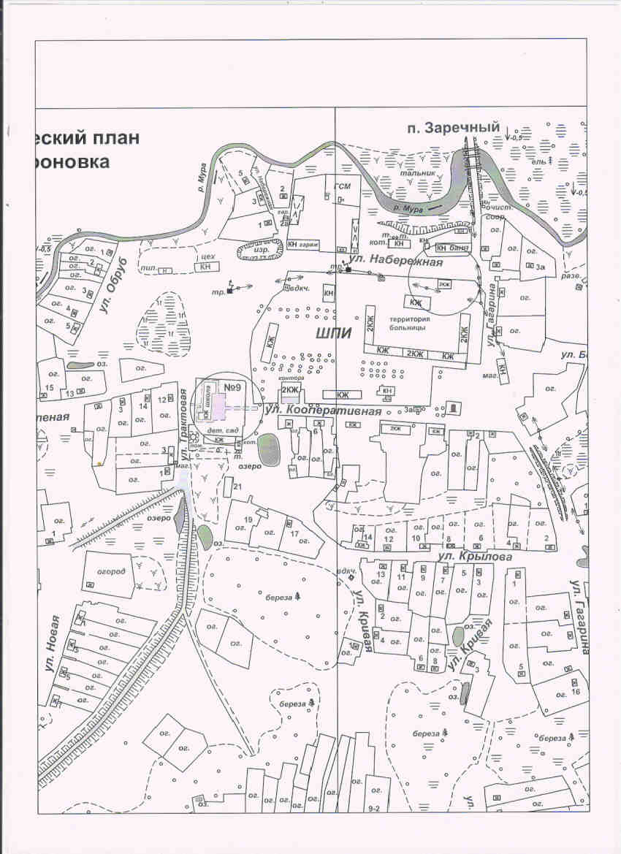
с. Вороновка (контора ШПИ - ул. Набережная,7; школа - ул. Набережная,7)

Масштаб 1:4000

Приложение 3
К постановлению Администрации
Анастасьевского сельского поселения
«06» мая 2013 № 48

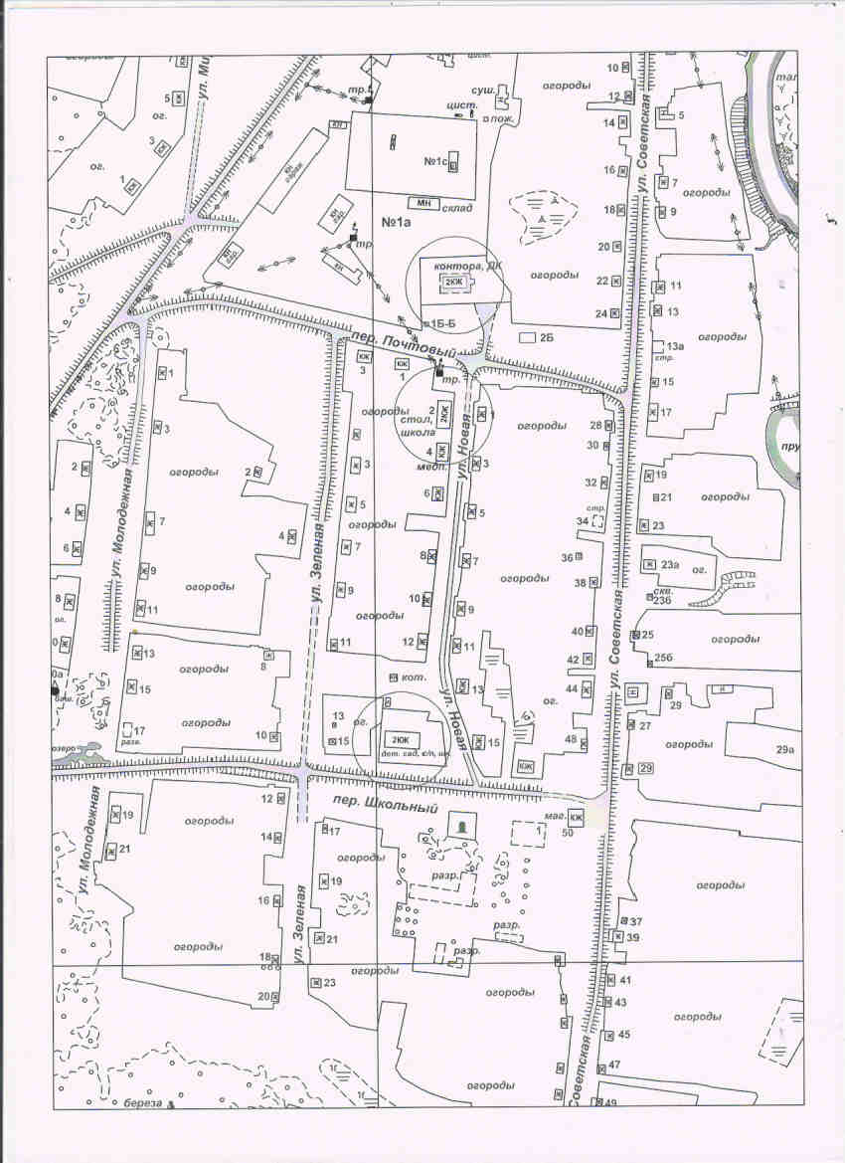
с. Анастасьевка (школа, ул. Новая,2; пер. Школьный, 2; Анастасьевский ДК, контора-пер. Почтовый,2) М 1:4000

Приложение 4
К постановлению Администрации
Анастасьевского сельского поселения
«06» мая 2013 № 48
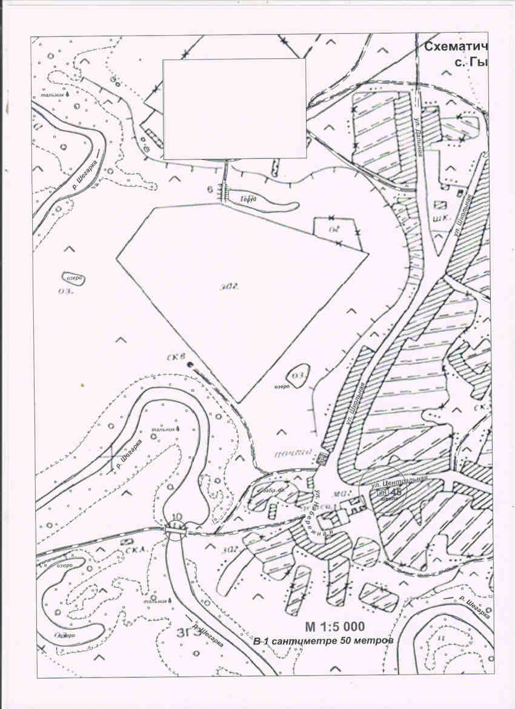
с.Гынгазово (школа – ул. Центральная, 48)

Приложение 5
К постановлению Администрации
Анастасьевского сельского поселения
«06» мая2013 № 48
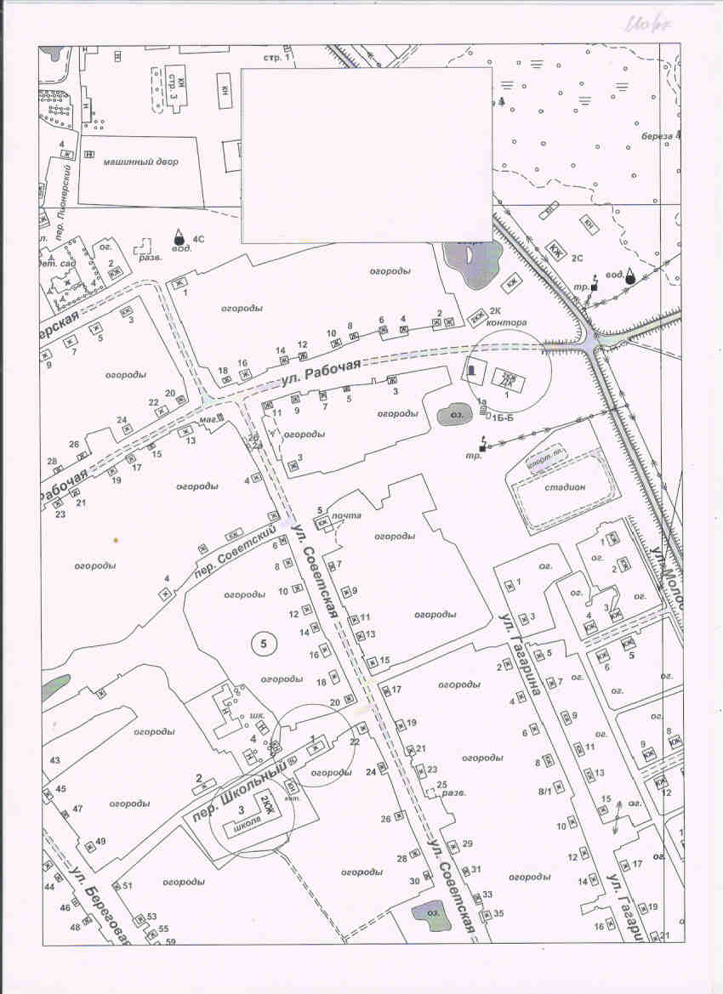
с. Маркелово, (дом культуры-ул. Рабочая, 1а; школа – пер. Школьный, 3)
М 1:4000

Приложение 6
к постановлению Администрации
Анастасьевского сельского поселения
«06» мая 2013 № 48

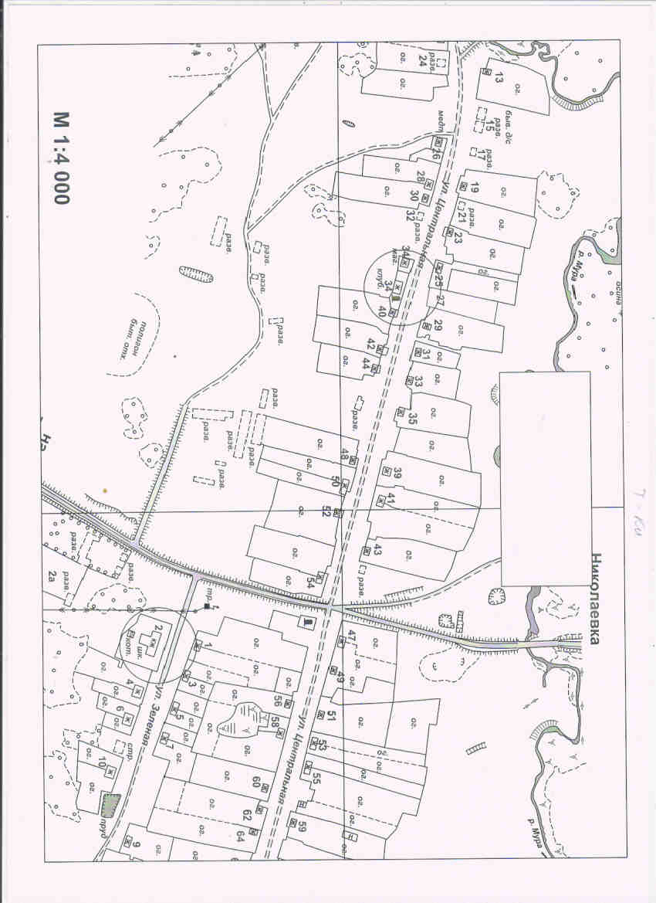
д.Татьяновка (школа – ул. Зелёная, 2; дом культуры – ул. Центральная, 34)

